TISZAVASVÁRI VÁROS ÖNKORMÁNYZATA
KÉPVISELŐ TESTÜLETE
232/2023. (IX. 28.) Kt. számú
határozata

a Tiva-Szolg Nonprofit Kft. használati szerződésének módosításáról

(mely egyben a 16/2023. (IX.28.) számú alapítói határozatnak minősül)

Tiszavasvári Város Önkormányzata Képviselő-testülete „A Tiva-Szolg Nonprofit Kft. használati szerződésének módosításáról„ az alábbi döntést hozza:

I. Elfogadja, úgyis, mint a Tiszavasvári Településszolgáltatási és Vagyonkezelő Nonprofit Kft. tulajdonosi jogkör gyakorlója a Tiszavasvári Város Önkormányzata, valamint a Tiszavasvári Településszolgáltatási és Vagyonkezelő Nonprofit Korlátolt Felelősségű Társaság (Cg. 15-09-063127, székhely: 4440 Tiszavasvári, Báthori u. 6. sz.,) mint 100 %-ban önkormányzati tulajdonú gazdálkodó szervezet között - 2022. szeptember 30-án kelt – a Tiva-Szolg Kft. által ellátott feladatok helyszínéül szolgáló ingatlanok használati jogának biztosítására létrejött használat jogának alapításáról szóló szerződés módosítását, jelen határozat 1. melléklete szerinti - a módosításokkal egységes szerkezetbe foglalt - tartalommal.

Határidő: esedékességkor Felelős: Szőke Zoltán polgármester

II. Felhatalmazza a polgármestert az I. pont szerinti szerződés aláírására

III. Felkéri a polgármestert, hogy a Képviselő-testület döntéséről írásban értesítse a Tiva-Szolg Nonprofit Kft. ügyvezetőjét. A 2013. évi V. tv. (Ptk.) 3:109 § (4) bek. alapján az egyszemélyes társaság legfőbb szerv hatáskörébe tartozó kérdésekben az alapító döntése az ügyvezetéssel való közléssel válik hatályossá.

Határidő: azonnal Felelős: Szőke Zoltán polgármester

Szőke Zoltán Dr. Kórik Zsuzsanna
polgármester jegyző

1. melléklet a 232/2023. (IX.28.) Kt. számú határozathoz

SZERZŐDÉS használat jogának alapításáról
amely létrejött egyrészről
Tiszavasvári Város Önkormányzata
székhelye: 4440 Tiszavasvári, Városháza tér 4.
képviseli: Szőke Zoltán polgármester
adóigazgatási azonosító száma: 15732468-2-15
bankszámlaszáma: 11744144-15404761
cégjegyzékszáma: 732462
mint bérbeadó, (továbbiakban: Használatba adó) másrészről

Tiszavasvári Településszolgáltatási és Vagyonkezelő Nonprofit Korlátolt Felelősségű Társaságot (Cg. 15-09-063127, székhely: 4440 Tiszavasvári, Ady E. u. 8. sz., a továbbiakban Tiva-Szolg Nonprofit Kft., mint Használatba Vevő (továbbiakban: Használatba vevő) között az alulírott napon és helyen az alábbi feltételekkel, Tiszavasvári Város Önkormányzata Képviselő-testülete …/2023. (IX.28.) Kt. számú határozata alapján:
I. Előzmények:
Tiszavasváriban 2017. május 1. napjáig a közfoglalkoztatással kapcsolatos feladatokat, a programok szervezését, napi irányítását az önkormányzat önállóan működő költségvetési szerve, a Városi Kincstár Tiszavasvári (4440 Tiszavasvári, Báthory u. 6. sz., a továbbiakban: Kincstár) szervezte, koordinálta - a Tiszavasvári Város Önkormányzatával kötött együttműködési megállapodás alapján -, de a közfoglalkoztató Tiszavasvári Város Önkormányzata volt.
Tiszavasvári Város Önkormányzata Képviselő-testülete „A közfoglalkoztatási feladatok jövőbeni ellátásáról” szóló 70/2017. (III.30.) Kt. számú határozatával arról döntött, hogy a közfoglalkoztatással összefüggő feladatok – jogutódlással - teljes egészében átadásra kerülnek a Tiva-Szolg. Nonprofit Kft. 100 %-ban önkormányzati tulajdonú gazdasági társasága részére, így változás következik be a közfoglalkoztató személyében.
2017. május 1. napjáig a közfoglalkoztatással összefüggő feladatellátást szolgáló ingó vagyon egy része a Városi Kincstár Tiszavasvári tulajdonát képezi, más része Tiszavasvári Város Önkormányzata tulajdonát. A közfoglalkoztatáshoz nyújtható támogatásokról szóló 375/2010. (XII.31.) Korm. rendelet alapján a mintaprogramok esetében a bérköltség-támogatás mértéke ugyan 100 %, a beruházási és dologi költség támogathatóságát a programban részt vevő közfoglalkoztatottak száma határozza meg.
A mintaprogramokkal igényelhető támogatás által le nem fedett tárgyi eszköz beszerzésről a Városi Kincstár Tiszavasvári gondoskodott. Ezek az eszközök a kincstár tulajdonába kerültek.
Tekintve, hogy a közfoglalkoztató 2017. május 1. napjáig Tiszavasvári Város Önkormányzata, így a közfoglalkoztatási startmunka programok kapcsán önkormányzati tulajdonba kerülő ingó vagyontárgyak a Szabolcs-Szatmár-Megyei Kormányhivatal Tiszavasvári Járási Hivatal Foglalkoztatási Osztállyal kötött hatósági szerződések mellékletét képező átadás-átvételi jegyzőkönyvek alapján kerültek a Városi Kincstár Tiszavasvári használatába.
Tiszavasvári Város Önkormányzata Képviselő-testülete „A közfoglalkoztatási feladatok jövőbeni ellátásáról” szóló 70/2017. (III.30.) Kt. számú határozatával az alábbiakról döntött:

„IV. 2.1. Kezdeményezi a Városi Kincstár Tiszavasvári költségvetési szervnél a Városi Kincstár Tiszavasvári tulajdonában lévő, a 2017. április 30. napján hatályos vagyonleltár szerinti az átadásra kerülő közfoglalkoztatással összefüggő feladatellátáshoz szükséges nagyértékű ingó vagyon ingyenes tulajdonba adását – a jelen határozat 6. mellékletében foglalt tulajdon átruházási szerződés egyidejű elfogadásával - Tiszavasvári város Önkormányzata részére.”…

IV. 2.2. A IV.2.1. pontban foglaltak alapján Tiszavasvári Város Önkormányzata tulajdonába kerülő - a 2017. április 30. napján hatályos, az átadásra kerülő közfoglalkoztatással összefüggő feladatellátáshoz rendelt vagyonleltár szerinti - nagyértékű ingó vagyont Tiszavasvári Város Önkormányzata 2017. május 1. napjától határozatlan időre a Tiva-Szolg Kft. ingyenes használatába adja az Nvtv. 11. § (13) bekezdése alapján a jelen határozat 4. melléklete szerinti szerződésben, az annak 4. mellékletében foglalt tartalommal.”
„IV.1.2. Kezdeményezi a Városi Kincstár Tiszavasvári és Tiszavasvári Város Önkormányzata között szóbeli megállapodással létrejött használati szerződések közös megegyezéssel történő megszüntetését – a jelen határozat 5. mellékletében foglalt tartalommal - 2017. április 30. napjával az alábbi - Tiszavasvári város Önkormányzata tulajdonában álló - vagyon vonatkozásában:
IV.1.2.1. A jelenleg, a feladatellátást szolgáló ingatlan vagyon:
a) a tiszavasvári 1/2 hrsz-ú, valóságban 4440 Tiszavasvári, Báthori u. 6. szám alatti ingatlanon, az irodaházban lévő alábbi helyiségek:
8 db iroda, 1 db pénztár helyiség, 1 db teakonyha, 1 db irattár, vizesblokkokat, akadálymentes WC és közösségi tér /ügyféltér, előcsarnok, közlekedők/ - melyek a jelen határozat 5. mellékletét képező megszüntető irat 1. mellékletét képező alaprajzon sraffozással megjelölve – összesen 294,52 m² nagyságú részt ingyenes használata vonatkozásában. (Ezen helyiségeket Tiszavasvári Város Önkormányzata Képviselő-testülete, mint fenntartó A Tiszavasvári, Báthori u. 6. sz. alatti nem lakás célú helyiség Tiszavasvári Egészségügyi Szolgáltató Nonprofit Kft. részére történő használatba adásáról szóló 191/2016. (VI.23.) Kt. számú határozattal módosított 285/2015. (XII.17.) Kt. számú határozata alapján, 2016. július 1. napjától határozatlan időtartamra a Városi Kincstár Tiszavasvári ingyenes használatába adta.)

b) a tiszavasvári 1/2 hrsz-ú, valóságban 4440 Tiszavasvári, Báthori u. 6. szám alatti ingatlanon – a jelen határozat 5. mellékletét képező megszüntető irat 2. mellékletét képező helyszínrajzon sraffozással megjelölve - az alábbi korábban az Önkormányzati Tűzoltóság által használt épületek vonatkozásában:
- bruttó 116 m2 nagyságú melléképület (3 db helyiségből áll),
- a melléképület folytatásaként 1 db 42,65 m2 nagyságú garázs, valamint 1 db 44,197 m2 nagyságú garázs
-1 db bruttó 78,30 m2 nagyságú – „köztestületi tűzoltóság” – garázs

c) a 0358/7 hrsz-ú, a valóságban 4440 Tiszavasvári, Vágóhíd u. 1. szám alatti 805 m2 nagyságú ingatlan használati jogára vonatkozóan.
d.) tiszavasvári külterület 044/1 hrsz alatti 4.1053 m2 nagyságú, szántó művelési ágú ingatlanból a jelen határozat 5. mellékletét képező megszüntető irat 3. mellékletét képező térképmásolaton sraffozással megjelölt – átadáskor a közmunka mezőgazdasági programelem megvalósítását szolgáló - 7000 m2 nagyságú terület;
e) tiszavasvári külterület 046/1 helyrajzi számú, 27.8474 m2 nagyságú, szántó, rét művelési ágú – ebből: szántó 25.5566m2; rét 5483 m2; szántó 4834 m2; rét 1.2591 m2; ingatlanból, a jelen határozat 5. mellékletét képező megszüntető irat 4. mellékletét képező térképmásolaton sraffozással megjelölt – átadáskor energiafűzzel telepített, valamint a közmunka mezőgazdasági programelem megvalósítását szolgáló fóliák és hozzá tartozó vízi létesítmények – rész, használati jogára vonatkozóan.
IV.1.2.2. A 2017. április 30. napján hatályos – a közfoglalkoztatással összefüggő feladatellátáshoz rendelt – vagyonleltár szerinti, Tiszavasvári Város Önkormányzata tulajdonát képező - a Szabolcs-Szatmár-Bereg Megyei Kormányhivatal Tiszavasvári Járási Hivatal Foglalkoztatási Osztályával kötött hatósági szerződések mellékletét képező átadás-átvételi jegyzőkönyvekkel használatra átadott -, a közfoglalkoztatással összefüggő feladatellátáshoz rendelt jelen határozat 5. mellékletét képező megszüntető irat 5. mellékletét képező nagyértékű ingó vagyon.”
V. Tiszavasvári Város Önkormányzata Képviselő-testülete „A Tiva-Szolg Nonprofit Kft. közfoglalkoztatási feladatellátásához kapcsolódó iratok módosításáról” szóló 124/2017. (V.25) Kt. számú határozatával (egyben a 4/2017.(V.25) számú alapítói határozatnak minősül) az alábbiak szerint döntött:
„Tiszavasvári Város Önkormányzata, valamint a Tiszavasvári Településszolgáltatási és Vagyonkezelő Nonprofit Korlátolt Felelősségű Társaság (Cg. 15-09-063127, székhely: 4440 Tiszavasvári, Ady E. u. 8. sz.), mint 100 %-ban önkormányzati tulajdonú gazdálkodó szervezetet között a közfoglalkoztatási feladat-ellátást szolgáló ingó, és ingatlan vagyonra vonatkozó 2017. április 11. napján kelt, 2017. május 1. napjától hatályos - „A közfoglalkoztatási feladatok jövőbeni ellátásáról” szóló 70/2017. (III.30) Kt. számú határozata (egyben a 3/2017.(III.30.) számú alapítói határozatnak minősül) 4. mellékleteként elfogadott –a használati jog alapításáról szóló szerződés 4., 5. melléklete helyébe jelen szerződés 2. mellékletét képező használati jog alapításáról szóló szerződést módosító okirat 1., 2. melléklete lép.”
VI. Tiszavasvári Város Önkormányzata Képviselő-testülete „A közfoglalkoztatási feladatellátásához kapcsolódó iratok módosításáról, egységes szerkezetben elfogadásáról, polgárőrség részére helyiség biztosításáról” szóló …../2017. (VI.29.) Kt. számú határozatával az alábbiakról döntött:
„I.1. Tiszavasvári Város Önkormányzata, valamint a Tiszavasvári Településszolgáltatási és Vagyonkezelő Nonprofit Korlátolt Felelősségű Társaság (Cg. 15-09-063127, székhely: 4440 Tiszavasvári, Ady E. u. 8. sz., a továbbiakban Tiva-Szolg Nonprofit Kft.), mint 100 %-ban önkormányzati tulajdonú gazdálkodó szervezetet között a közfoglalkoztatási, valamint zöldfelület kezelési, városüzemeltetési, közutak karbantartására vonatkozó 2017. április 11. napján kelt, 2017. május 1. napjától hatályos - „A közfoglalkoztatási feladatok jövőbeni ellátásáról” szóló 70/2017. (III.30) Kt. számú határozata (egyben a 3/2017.(III.30.) számú alapítói határozatnak minősül) 4. mellékleteként elfogadott –a használati jog alapításáról szóló szerződés III.1.1. – III.1. 2. pontjait az alábbiak szerint módosítja:
Módosított szövegrész:
„III.1.1 A jelenleg, a feldatellátást szolgáló ingatlan vagyon:
a.) tiszavasvári külterület 044/1 hrsz alatti 4.1053 m2 nagyságú, szántó művelési ágú ingatlanból a jelen szerződés 1. mellékletét képező helyszínrajzon sraffozással megjelölt – átadáskor a közmunka mezőgazdasági programelem megvalósítását szolgáló - 7000 m2 nagyságú terület;
b.) tiszavasvári külterület 046/1 helyrajzi számú, 27.8474 m2 nagyságú, szántó, rét művelési ágú – ebből: szántó 25.5566m2; rét 5483 m2; szántó 4834 m2; rét 1.2591 m2; ingatlanból a jelen szerződés 2. mellékletét képező helyszínrajzon sraffozással megjelölt – átadáskor energiafűzzel telepített, valamint a közmunka mezőgazdasági programelem megvalósítását szolgáló fóliák és hozzá tartozó vízi létesítmények – rész,
c) tiszavasvári ½ hrsz. alatti, a valóságban 4440 Tiszavasvári, Báthori u. 6. szám alatti - „Városi Kincstár és Irodaház” – ingatlanból - a jelen szerződés 3. mellékletét képező helyszínrajzon sraffozással megjelölt 1 db 16,99 m2 nagyságú szerverszoba, 1 db 10,12 m2 nagyságú iroda, 1 db 1,73 m2 nagyságú wc, 1 db 1,26 m2 nagyságú wc, a 3 db helyiségből álló bruttó 116 m2 nagyságú melléképület, 1 db 26,01 nagyságú garázs, 1 db 25,571 m2 nagyságú garázs, 1 db bruttó 78,30 m2 nagyságú – „köztestületi tűzoltóság” – garázs, 197,90 m2 nagyságú épület (volt polgárőrségi iroda)
d) a 0358/7 hrsz-ú, a valóságban 4440 Tiszavasvári, Vágóhíd u. 1. szám alatti 805 m2 nagyságú ingatlan.
III.1.2. A 2017. április 30. napján hatályos – a közfoglalkoztatással összefüggő feladatellátáshoz rendelt – vagyonleltár szerinti, a feladatellátáshoz szükséges kisértékű ingó vagyon, valamint a jelen szerződés 4., 5. mellékletét képező listában szereplő nagyértékű ingó vagyon….”

„…I. 2. Egyidejűleg elfogadja a jelen határozat 1. mellékletét képező – 124/2017. (V.25.) Kt. számú határozatának módosításával és jelen módosítással egységes szerkezetbe foglalt - használati jog alapításáról szóló szerződést.”

- A szerződés megkötésének hatályos jogszabályi háttere:

A nemzeti vagyonról szóló 2011. évi CXCVI. tv. (Nvtv.) 7. § (1) bekezdésében foglaltak értelmében a nemzeti vagyon alapvető rendeltetése a közfeladat ellátásának biztosítása. A szerződés tárgyát képező ingatlanok forgalomképes vagyoni körbe tartoznak, kivéve a Városi Kincstár Tiszavasvári irodaház épülete, amely az Nvtv. 5. § (5) bekezdés b) pontja alapján korlátozottan forgalomképes vagyoni körbe tartozik.

Az Nvtv. 11. § (13) bekezdésében foglaltak értelmében nemzeti vagyon ingyenesen kizárólag közfeladat ellátása céljából, a közfeladat ellátáshoz szükséges mértékben hasznosítható.
A polgári törvénykönyvről szóló 2013. évi V. tv. (a továbbiakban: Ptk.) 5:159. § [A használat]
(1) A használat jogánál fogva a jogosult a dolgot a saját, valamint vele együtt élő családtagjai szükségleteit meg nem haladó mértékben használhatja és hasznait szedheti. Jogi személy a használat jogánál fogva a dolgot a létesítő okiratában meghatározott céljával és tevékenységével összhangban használhatja és szedheti annak hasznait. A használat jogának gyakorlása másnak nem engedhető át.
(2) A használatra egyebekben a haszonélvezet szabályait kell alkalmazni.
Az Nvtv. 11. § (16)-(17) bekezdéseiben foglaltak alapján, tekintettel arra, hogy az önkormányzat az önkormányzat 100 %-os tulajdonában lévő gazdasági társasággal (gazdálkodó szervezet) köt használati szerződést a vagyonára nem kell figyelembe venni a költségvetési törvényben (bruttó 25 MFt) , ill. Tiszavasvári Város Önkormányzata vagyonrendeletében (31/2013. (X.25.) önkormányzati rendelete bruttó 25 MFt és azt meghaladó érték esetén kell versenyeztetni) meghatározott versenyeztetési értékhatárt, így forgalmi értékbecslés készítése sem kötelező az átadáshoz.
Az Nvtv. 11. § (17) bekezdés b) pontja értelmében: „Mellőzhető a versenyeztetés abban az esetben, ha a hasznosítás …”
„…b) jogszabályban előírt állami vagy önkormányzati feladatot ellátó gazdálkodó szervezet, „ …
javára történik.”

A mező- és erdőgazdasági földek forgalmáról szóló 2013. évi CXXII. törvény 59. § (1) bekezdés a) pontjában foglaltak értelmében:
„59. § (1) Nem kell a mezőgazdasági igazgatási szerv jóváhagyása
a) az állam, illetve az önkormányzat tulajdonában álló föld földhasználati jogosultságának az átengedéséhez;…”
- A szerződés tárgya:

III.1 Használatba adó használatba adja, Használatba vevő használatba veszi a Tiszavasvári Város Önkormányzata tulajdonában álló alábbi – a Tiva-Szolg Nonprofit Kft. közszolgáltatási szerződése alapján fennálló feladatellátását szolgáló ingatlan és ingó vagyontárgyakat:
III.1.1 A jelenleg, a feladatellátást szolgáló ingatlan vagyon:
a.) tiszavasvári külterület 044/1 hrsz alatti 4.1053 m2 nagyságú, szántó művelési ágú ingatlanból a jelen szerződés 1. mellékletét képező helyszínrajzon sraffozással megjelölt – átadáskor a közmunka mezőgazdasági programelem megvalósítását szolgáló - 7000 m2 nagyságú terület;
b.) tiszavasvári külterület 046/1 helyrajzi számú 27,8474 ha nagyságú szántó, rét művelési ágú ingatlanból - a jelen szerződés 2. mellékletét képező helyszínrajzon bekeretezve megjelölt - 6.6995 ha nagyságú rész, melyből 2,1598 ha rész energiafűzzel telepített, a közmunka mezőgazdasági programelem megvalósítását szolgáló 0,2291 ha fóliás növénytermesztésre, 3,7888 ha szántóföldi növénytermesztésre hasznosított terület, valamint 0,5218 ha tervezett gyepmesteri telep;
c.) tiszavasvári ½ hrsz. alatti, a valóságban 4440 Tiszavasvári, Báthori u. 6. szám alatti - „Városi Kincstár és Irodaház” összesen 289 m2 nagyságú, a jelen szerződés 3. mellékletét képező helyszínrajzon bejelölt részét (8 db iroda, pénztár helyiség, 1 db teakonyha, vizesblokkok, akadálymentes WC és közösségi tér /ügyféltér, előcsarnok, közlekedők);
d.) a tiszavasvári 579/1 hrsz-ú 5422 m2 nagyságú, 579/2 hrsz-ú 200 m2 nagyságú, 579/3 hrsz-ú 2422 m2 nagyságú, a valóságban 4440 Tiszavasvári, Fecske közben található (Bajcsy-Zs. utcáról nyíló) beépítetlen terület művelési ágú ingatlanok;
e.) 6760 hrsz-ú, vásártér megnevezésű 4761 m² nagyságú ingatlan, a 0358/131 hrsz-ú, 24 m² nagyságú felépítményt (piac iroda helyisége a főbejáratnál), és 0358/142 hrsz-ú, 24 m² nagyságú felépítmény (a piac WC.) használatára, melyek a valóságban a Piac területén találhatóak (Városi Piac);
f.) tiszavasvári 5702/6 hrsz-ú 26839 m2 nagyságú, valóságban Tiszavasvári, Nyárfa utca 2. szám alatt található, Ifjúsági Tábor és 13 épület megnevezésű ingatlan (Ifjúsági Tábor)
g.) tiszavasvári 1044/8 hrsz-ú, valóságban Tiszavasvári, Temető utca 8/A. szám alatti, beépítetlen terület megnevezésű ingatlan
h.) tiszavasvári 1679/2/A/1 hrsz-ú, valóságban a Tiszavasvári, Vasvári Pál u. 6. szám alatti, 224 m2 nagyságú, rendelő művelési ágú ingatlan – (Járóbeteg Szakrendelő),

i.) tiszavasvári 2295/15 hrsz-ú, a valóságban Tiszavasvári, Kabay János u. 21. szám alatti, 279 m2 nagyságú, kivett idősek átmeneti otthona művelési ágú ingatlan (Járóbeteg Szakrendelő),

j.) tiszavasvári 2852 hrsz-ú, a valóságban a Tiszavasvári, Kossuth Lajos út 4. száma alatti, 1350 m2 nagyságú, „kivett orvosi rendelő, egészségház, 3 db gépkocsi-tároló, szakrendelő és udvar” művelési ágú ingatlan (Központi Orvosi Rendelő) 19,80 m2 nagyságú, labor megnevezésű helyiségét (a 4. melléklet szerinti alaprajzon sraffozással jelölve)

III.1.2. A 2017. április 30. napján hatályos – a közfoglalkoztatással összefüggő feladatellátáshoz rendelt – vagyonleltár szerinti, a feladatellátáshoz szükséges kisértékű ingó vagyon, valamint a jelen szerződés 4., 5. mellékletét képező listában szereplő nagyértékű ingó vagyon.
- Használatba adó és Használatba vevő megállapodnak, hogy a jelen szerződés III. pontjában megjelölt ingatlan vonatkozásában, a Ptk. 5:159.§ -a szerinti ingatlan-nyilvántartásba is bejegyezhető használat jogát Használatba adó jelen szerződésben foglaltak szerint biztosítja Használatba vevő részére.
A jelen szerződés III. pontjában megjelölt ingatlant, a jelen szerződésben foglalt feltételekkel a Használatba vevő ingyenes használatába adja, a Használatba vevő pedig ingyenesen használatba veszi.

- A szerződés időtartama:
V.1. Szerződő felek rögzítik, hogy jelen szerződés a felek általi aláírás napján lép hatályba, és 2024. december 2. napjáig tartó határozott időtartamra jön létre.

- Hozzájárulás használat joga bejegyzéséhez
Használatba adó hozzájárulását adja, hogy a Használatba vevő javára ingyenes használat jogcímén a jelen szerződés III.1.1. pontban megjelölt ingatlanokra, a megjelölt arányban használati jog kerüljön bejegyzésre 2024. december 2. napjáig határozott időtartamra.
VII. A használati jog ellenértéke:
A Használati jog ingyenesen kerül átengedésre, közfeladat ellátása céljából, a - szerződésben foglalt célból - közfeladat ellátáshoz szükséges mértékben.
VIII. A szerződés célja:
A Használatba Vevő által – a Használatba Vevő és Használatba Adó közötti közszolgáltatási szerződés alapján fennálló - feladatellátás biztosítása.
IX. Felek joga, kötelezettsége:
IX. 1. Használatba vevő joga:
A használatba adott szerződés tárgyát képező ingatlant a közfeladat ellátása biztosításához, a szerződésben foglalt célból használni.

Használatba Vevő a Használatba Adó külön előzetes írásbeli engedélye alapján jogosult a jelen szerződés IX.2.3.1.-IX.2.3.2. pontjaiban részletezettek szerint beruházást, felújítást, átalakítást végezni.

A beruházás, felújítás értékét a Használatba Vevőnek bizonylatokkal kell igazolnia és azokról írásban be kell számolnia a Használatba Adónak.
IX.2. Használatba vevő kötelezettsége:
IX.2.1. Használatba vevő az ingatlan vagyont - a központi berendezésekkel és felszerelésekkel együtt - rendeltetésszerűen, a használati szerződésnek, a rendes gazdálkodás szabályainak megfelelően, a vagyonra vonatkozó biztonsági előírások betartásával, a közvagyont használó személytől elvárható gondossággal mások jogainak és törvényes érdekeinek sérelme nélkül jogosult birtokolni, használni, működtetni, annak állagát megóvni, ideértve a tartozékait, felszereléseit, az épület központi berendezéseit is.
IX.2.2. Karbantartás, javítás: Köteles az ingatlan karbantartási, javítási, saját költségén rendszeresen elvégezni. Vállalja, hogy a használati jog hatálya alatt gondoskodik a használatba vett vagyon karbantartásáról, és a működéshez – a feladatellátáshoz – szükséges mértékű pótlásáról, különösen az ingatlanokon és ingatlanrészeken szükségessé váló karbantartási és javítási munkák saját költségen történő elvégeztetéséről.
(Így az ingatlanban levő központi berendezések, az ezekhez csatlakozó vezetékrendszerek munkaképes állapotának biztosításáról, az átvételkori állapotnak megfelelő szinten tartásáról, helyiségek állagának, berendezéseinek, burkolatainak megóvásáról is). Vállalja, hogy a használati jog hatálya alatt gondoskodik az ingó vagyon – feladatellátáshoz szükséges mértékű - pótlásáról, valamint javításáról, kabantartásáról, felülvizsgálatáról, figyelembe véve a közfoglalkoztatással összefüggő feladatellátásra igényelhető központi tárgyi eszköz igénylés lehetőségét is. E szerződés szempontjából karbantartásnak minősül az átadott vagyontárgyak állagának megóvása, a rendeltetésszerű használatból eredő hibák kijavítása és a vagyontárgy rendeltetésszerű használatra alkalmassá tétele.
IX.2.3.1. A központilag támogatott közfoglalkoztatási programok kapcsán tervezett és megvalósítandó átalakítás, felújítás, beruházás, a közmunkaigény elbírálására jogosult hatóság, jelenleg a Szabolcs-Szatmár-Bereg Megyei Kormányhivatal Tiszavasvári Járási Hivatal Járási Munkaügyi Kirendeltség – által jóváhagyott közfoglalkoztatási tervek önkormányzat általi elfogadásával, mint előzetes írásbeli hozzájárulással valósítható meg a Használatba vevő által.
IX.2.3.2. A központilag támogatott közfoglalkoztatási programok kapcsán tervezett és megvalósítandó felújításon, beruházáson felül, a feladatellátás kapcsán szükségessé váló olyan átalakítás, felújítás, beruházás, melyre a Használatba Vevő nem rendelkezik pénzügyi fedezettel a Használatba Adó előzetes írásbeli hozzájárulásával történhet. Amennyiben olyan beruházás, felújítás, átalakítás, vagy fejlesztés szükséges, amelyre nincs pénzügyi fedezet, az ok felmerülését követő 5 napon belül Használatba Vevő jelzi azt a Használatba Adó felé.
IX.2.4.1. A használati jogviszony időtartamára a közüzemi mérők átírásáról gondoskodik jelen szerződés hatályba lépésétől számított 8 napon belül. Az épület használatba vételekor Használatba Adó és Használatba vevő jegyzőkönyvet vesznek fel a mérőórák állásáról.
IX.2.4.2. Az ingatlan üzemeltetésével kapcsolatos költségeket (áram-, gáz-, víz-, szennyvíz-, szemétszállítási díj, telefondíj) a Használatba Vevő a szolgáltatók által kiállított számlák alapján közvetlenül fizeti meg a szolgáltatók felé.
IX.2.5. A jelen szerződéssel használatba vett vagyon használatából, működtetéséből származó bevételeit, illetve közvetlen költségeit és ráfordításait elkülönítetten köteles nyilvántartani oly módon, hogy az a saját vagyonnal folytatott tevékenységéből, illetve valamennyi egyéb tevékenységéből származó bevételeitől, költségeitől és ráfordításaitól egyértelműen elhatárolható legyen.
IX.2.6. A vagyont fenyegető veszélyről és a bekövetkezett kárról, vagyont érintő lényeges változásokról, a változás bekövetkezésétől számított 5 napon belül értesíteni a Használatba adót. Köteles haladéktalanul értesíteni a Használatba adót az ingatlan egészét fenyegető veszélyről és a beállott kárról, a tudomására jutott minden olyan tényről, adatról, körülményről, amely a vagyon rendeltetésszerű, zavarmentes használatát akadályozza, kár bekövetkezésével fenyeget, a vagyon nagyobb mérvű romlásához vezethet, valamint arról, ha őt jogai gyakorlásában harmadik személy akadályozza. A Használatba vevő köteles tűrni, hogy a Használatba adó a veszély elhárítására, a kár következményeinek megszüntetésére a szükséges intézkedéseket megtegye. Az értesítés elmaradása vagy késedelme miatt bekövetkezett kárt, illetve költségnövekedést a Használatba vevő köteles viselni. Köteles kárelhárítási, kárenyhítési kötelezettségének a tőle elvárható módon eleget tenni.
IX.2.7. Tűrni a használattal kapcsolatos ellenőrzéseket, és köteles az ellenőrzésekben közreműködni.
IX.2.8. Felelős az ingatlannal kapcsolatban, a Használatba adó által korábban rendelkezésre bocsátott épülettel kapcsolatos házirendet, valamint a tűzvédelmi, munkavédelmi és környezetvédelmi törvényekben és egyéb kapcsolódó jogszabályokban foglaltak betartásáért és betartatásáért.
IX.2.9. A használat jogának gyakorlása másnak nem engedhető át.
IX.3. Használatba adó joga különösen:
- A vagyon rendeltetésszerű használatára irányuló ellenőrzéseket a használó legkisebb zavarásával ellenőrizni, adatot, tájékoztatást, információt kérni.

IX.4. Használatba adó kötelezettsége különösen:
- A jelen szerződés tárgyát képező vagyont használatba adja.
- Használatba adó együttműködési kötelezettséget vállal a használó által a szerződés tárgyát képező ingatlannak kapcsolatos, pályázati és nem pályázati úton megvalósítandó beruházások, fejlesztések megvalósításában, azzal, hogy a Használatba adó, a szerződés tárgyát képező ingatlan vonatkozásában, a tulajdonosi helyzetét érintő beruházásokról, fejlesztésekről, azok feltételeiről, esetleges közbeszerzési kiírásról, a szükséges nyilatkozatok megtételéről – a vonatkozó hatályos joganyag, a Használatba vevő által rendelkezésre bocsátott tájékoztató anyag ismeretében – külön döntéssel határoz.

X. Szerződés felmondása:
X.1. Felek megállapodnak abban, hogy jelen szerződést rendes felmondással nem lehet felmondani.
X.2. Felek megállapodnak abban, hogy jelen szerződés írásban, közös megegyezéssel megszüntethető.
IX.3. Jelen szerződést bármely fél írásban, rendkívüli felmondással felmondhatja, az alábbi esetekben:
A másik fél bármilyen szerződésszegő magatartása esetén, amennyiben a szerződésszegő fél az erre vonatkozó írásbeli felszólítás átvételét követő 8 napon belül nem tesz eleget a szerződésben foglalt kötelezettségének, a jogosult fél további 8 napon belül írásban rendkívüli felmondással felmondhatja a szerződést, a felmondás közlését követő második hónap utolsó napjával.
XI. Egyéb rendelkezések
XI.1. A jelen szerződésben nem szabályozott kérdésekben elsősorban a Nemzeti vagyonról szóló, államháztartásról szóló törvény és annak végrehajtási rendelete, a Ptk. rendelkezései az irányadóak.
XI.2. Felek rögzítik, hogy a határozott időtartam elteltével jelen megállapodás megszűnik, és amennyiben a szerződő felek másként nem állapodnak meg, úgy Használatba vevő köteles a szerződést tárgyát képező ingatlanokat a szerződés megszűnését követően haladéktalanul, de legkésőbb 15 napon belül kitakarított, rendeltetésszerű használatra alkalmas állapotban visszaadni Használatba adó részére.

XI.3. Minden értesítés és egyéb közlés, melyet a jelen szerződés alapján meg kell, vagy meg lehet tenni írásban teendő meg.
Jelen szerződés módosítására írásban, a felek egybehangzó jognyilatkozatai alapján van lehetőség.
XI.4. Jelen megállapodás négy példányban készült, melyből két példány a használatba adót, két példány a Használatba vevőt illet meg.
XI.5. Szerződő Felek jelen szerződést, elolvasás és értelmezés után, mint akaratukkal mindenben megegyezőt helybenhagyólag írták alá.
XI. 6.1. Jelen szerződés a felek általi aláírás napján lép hatályba, kivéve a 6.2 pontban foglaltakat. Jelen szerződés hatálybalépésével egyidejűleg megszűnik a 247/2022. (IX.29.) Kt. számú határozattal elfogadott és aláírt szerződés.
6.2 Jelen szerződés a III.1.1. pont h.) i.) és j.) pontjai a Tiszavasvári Településszolgáltatási és Vagyonkezelő Nonprofit Korlátolt Felelősségű Társaság járóbeteg szakorvosi és nem szakorvosi ellátásokra vonatkozó feladatellátáshoz szükséges működési engedély véglegessé válásával és finanszírozási szerződés megkötésével, de legkorábban 2023. szeptember 1. napjától lépnek hatályba.
6.3 Jelen szerződést Tiszavasvári Város Önkormányzata Képviselő-testülete 232/2023. (IX.28.) Kt. számú határozatával hagyta jóvá.
Tiszavasvári, 2023. …………..

….………………………….… …………………….……….
Tiszavasvári Város Önkormányzat Tiva-Szolg Nonprofit Kft.
képviseli: Szőke Zoltán képviseli: Dr. Groncsák Andrea
polgármester ügyvezető
Használatba adó Használatba vevő

szerződés 1. melléklete
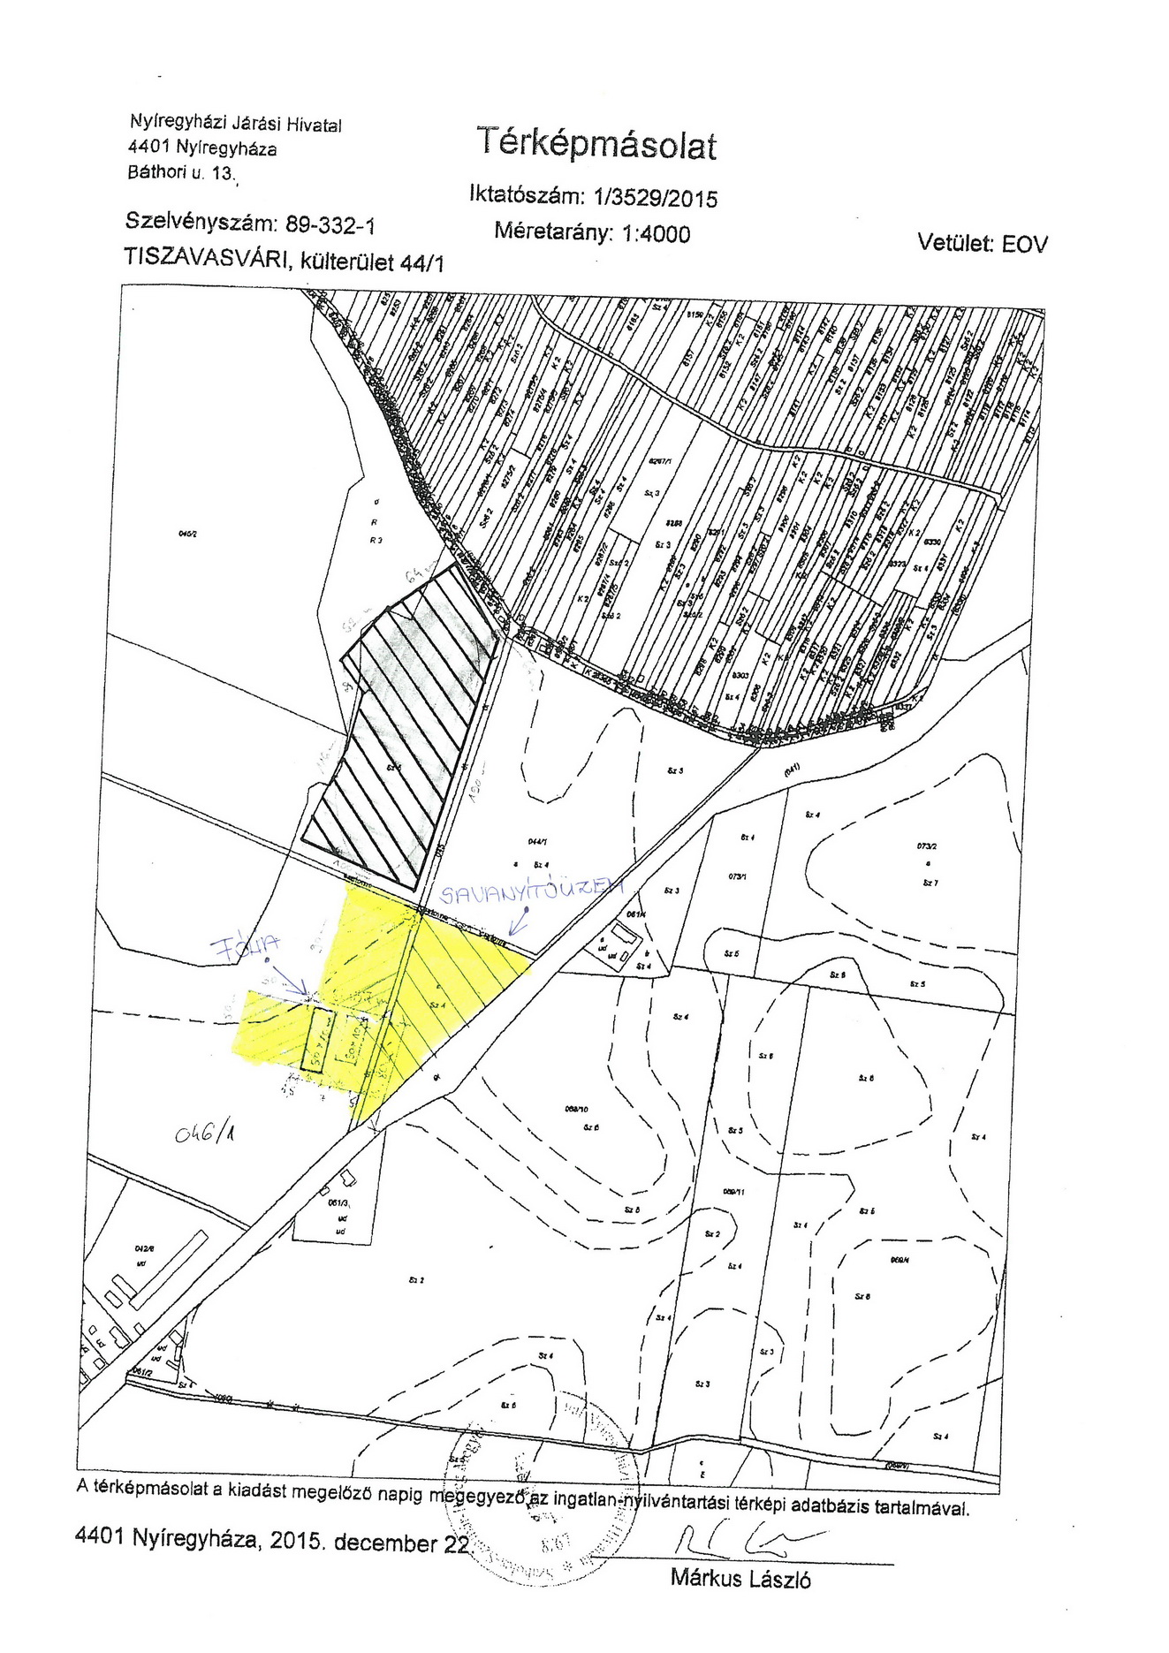

szerződés 2. melléklete
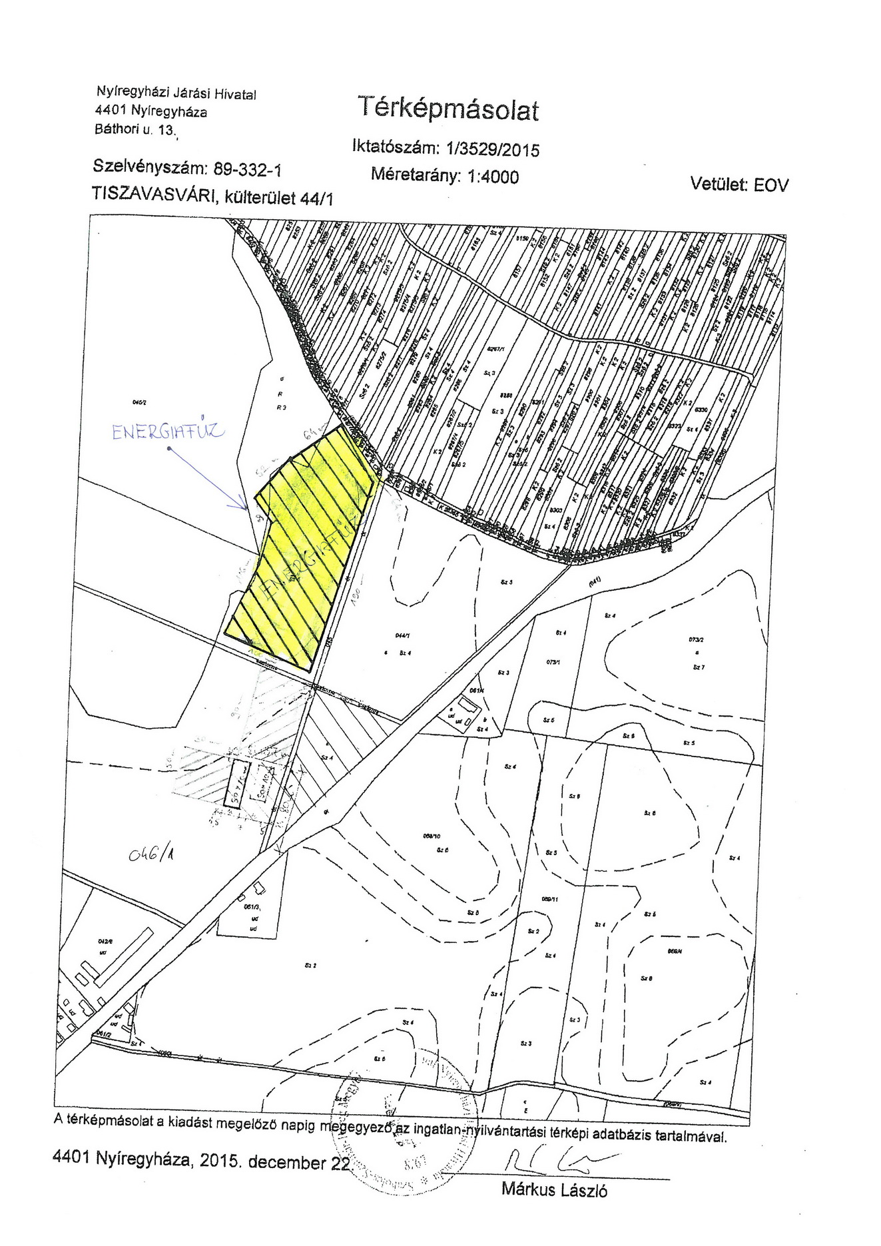

szerződés 3. melléklete
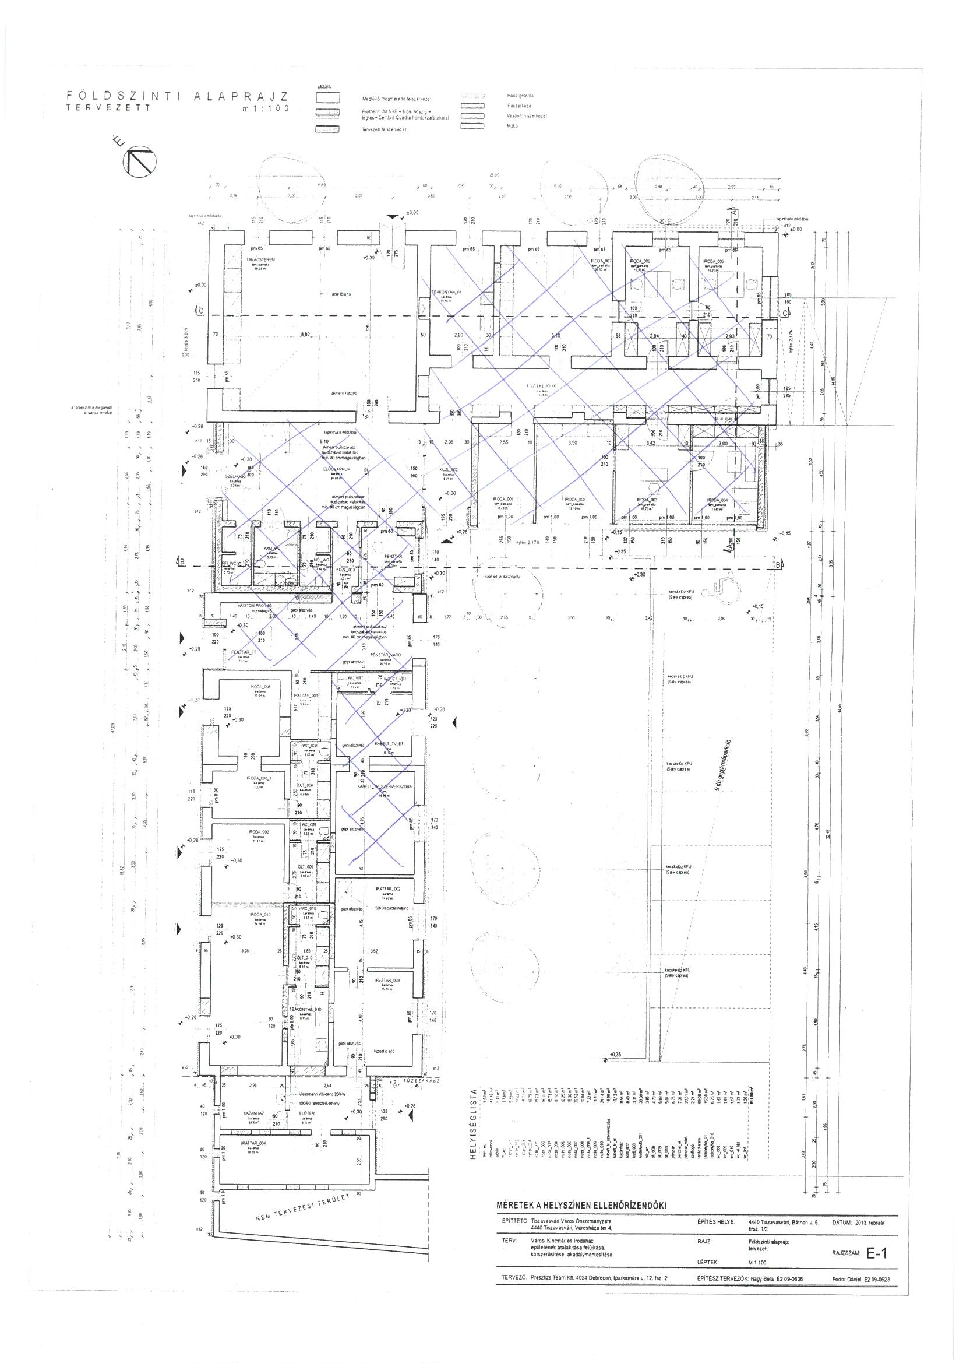

szerződés 4. melléklete
